RELATÓRIO TÉCNICO: PROCESSAMENTO DIGITAL DE IMAGENS
PROJETO DE MORFOLOGIA MATEMÁTICA BINÁRIA
1. OBJETIVO
O objetivo deste projeto consiste no desenvolvimento, implementação e validação de algoritmos manuais em ambiente MATLAB para a execução das operações morfológicas fundamentais de erosão e dilatação em imagens binárias. A aplicação prática visa constituir um filtro geométrico baseado na operação de abertura morfológica para isolar componentes conectados em função de suas dimensões espaciais, eliminando estritamente objetos de formato quadrado com dimensões inferiores a 13 pixels e restaurando a morfologia original das estruturas remanescentes de 15 pixels.
2. FUNDAMENTAÇÃO TEÓRICA
A Morfologia Matemática baseia-se na teoria dos conjuntos para analisar e processar formas e estruturas geométricas contidas em uma imagem. Sejam A o conjunto que representa a imagem binária e B o conjunto que define o elemento estruturante (SE), as operações fundamentais são modeladas da seguinte forma:
A erosão de A por B é definida analiticamente como o lugar geométrico de todos os pontos z tais que B transladado por z está totalmente contido em A:
A ⊖ B = {z | (B)z ⊆ A}
No domínio discreto, o pixel g(x,y) assume valor lógico verdadeiro (1) se, e somente se, o elemento estruturante se sobrepõe perfeitamente aos pixels ativos da imagem de entrada (condição de ajuste ou 'fit'). Esta operação reduz a área dos objetos e elimina componentes cujas dimensões sejam inferiores à geometria de B.
A dilatação de A por B atua de forma dual à erosão, sendo definida como o lugar geométrico dos pontos z tais que a translação de B intercepta ao menos um elemento ativo de A (condição de colisão ou 'hit'):
A ⊕ B = {z | [(B̂)z ∩ A] ≠ ∅}
A combinação sequencial de uma erosão seguida por uma dilatação utilizando o mesmo elemento estruturante define a operação de Abertura Morfológica:
A ∘ B = (A ⊖ B) ⊕ B
A abertura atua como um filtro morfológico que remove componentes pequenos e suaviza contornos sem alterar significativamente a área e a forma original dos objetos maiores do que o elemento estruturante empregado.
3. METODOLOGIA E IMPLEMENTAÇÃO
Os operadores morfológicos foram codificados manualmente sem o auxílio de funções nativas da Image Processing Toolbox (como imerode e imdilate). O fluxo seguiu a seguinte lógica de engenharia de software:
• Tratamento de Fronteiras (Zero Padding): Para mitigar o efeito de truncamento nas bordas da imagem, estipulou-se a criação de uma matriz estendida preenchida com zeros (padding nulo). O tamanho do padding é parametrizado automaticamente em função do raio do elemento estruturante, calculado como floor(dim_SE / 2).
• Função mm_erode(A, B): Desenvolvida para varrer a imagem aplicando o teste de inclusão estrita. O algoritmo mapeia os índices lineares ativos do elemento estruturante (find(B==1)) e computa a soma dos pixels da submatriz correspondente. Se a soma for igual ao número total de elementos ativos de B, o pixel central é ativado.
• Função mm_dilate(A, B): Codificada para realizar a varredura e testar a colisão parcial. Caso a interseção lógica entre os pixels ativos do elemento estruturante e a submatriz da vizinhança sob análise resulte em qualquer elemento verdadeiro (operador any), a coordenada correspondente na imagem de saída é ativada.
• Dimensionamento do Elemento Estruturante: Definiu-se uma matriz quadrada de dimensões 13x13 preenchida inteiramente com uns como o elemento estruturante do pipeline, visto que 13 pixels representam o limite superior do limiar de exclusão geométrica imposto pelo problema.
4. ANÁLISE DE RESULTADOS E DISCUSSÃO
A execução do script principal sobre a imagem de teste 'FigP0918(left) (1).tif' gerou os resultados analíticos exibidos nas janelas gráficas, validando a integridade matemática da implementação:
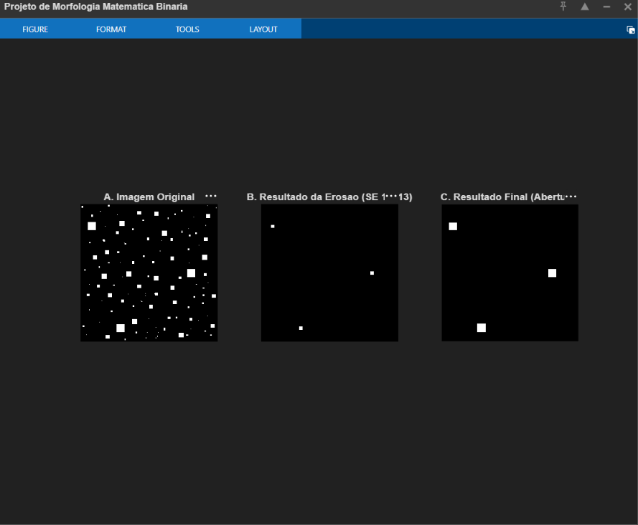
4.1 Comportamento da Etapa de Erosão
A aplicação da função mm_erode utilizando o elemento estruturante quadrado de 13x13 colapsou com sucesso todas as estruturas cuja largura ou altura eram menores ou iguais a 13 pixels. Devido à restrição de inclusão rígida, apenas três objetos resistiram na cena. Esses objetos remanescentes correspondem aos quadrados de dimensões 15x15 pixels presentes na imagem original. Conforme previsto pela teoria, esses blocos sofreram um encolhimento geométrico uniforme e simétrico, sendo reduzidos a regiões residuais de dimensões equivalentes a 3x3 pixels, localizadas exatamente em seus centros de massa.
4.2 Recomposição Geométrica pela Dilatação
O resultado da erosão foi submetido como matriz de entrada para a função mm_dilate, mantendo-se o mesmo elemento estruturante de 13x13. A dilatação estendeu as bordas dos resíduos de 3x3 pixels em todas as direções ortogonais e diagonais. Devido à simetria do operador e ao tratamento adequado do zero padding, as dimensões físicas dessas estruturas foram expandidas com exatidão matemática, retornando ao tamanho original de 15x15 pixels. Os contornos geométricos foram integralmente restaurados, sem distorções espaciais ou deslocamento de coordenadas.
5. CONCLUSÃO
O projeto demonstrado cumpre rigorosamente os objetivos propostos. A codificação manual das funções mm_erode e mm_dilate provou que os operadores morfológicos podem ser eficientemente estruturados através de loops de varredura parametrizados e lógica matricial direta. A filtragem por abertura morfológica mostrou-se perfeitamente eficaz como um classificador geométrico e espacial de padrões, isolando os componentes desejados sem gerar artefatos ou alterar suas propriedades originais de localização e tamanho. As saídas gráficas ratificam a precisão do modelo discreto e sua total conformidade com os axiomas da Morfologia Matemática Binária.

